БОЙЛЕР-АККУМУЛЯТОР

7200
V PLUS

ТЕХНИЧЕСКИЙ ПАСПОРТ

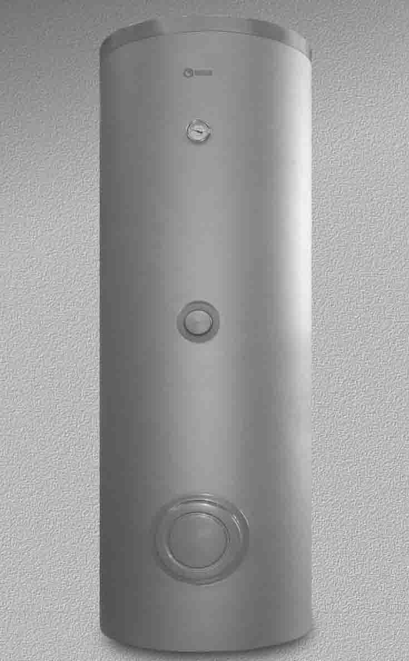



МОДЕЛЬ | артикул
RIELLO 7200.200 V PLUS | 4030203
RIELLO 7200.300 V PLUS | 4030205
RIELLO 7200.430 V PLUS | 4030207
RIELLO 7200.550 V PLUS | 4030209
RIELLO 7200.800 V PLUS | 4030211
RIELLO 7200.1000 V PLUS | 4030221

ОГЛАВЛЕНИЕ

Общие рекомендации | стр. | 4
Основные правила безопасности | “ | 4
Описание бойлера | “ | 5
Идентификация | “ | 5
Конструкция | “ | 5
Технические характеристики | “ | 6
Гидравлическая схема | “ | 7
Приемка бойлера | стр. | 7
Габаритные размеры и вес | “ | 8
Принадлежности |  | 8
Перемещение | “ | 9
Помещение для установки бойлера | “ | 10
Установка в старой системе или модернизация | “ | 10
Гидравлические подключения | “ | 10
Размещение датчиков | “ | 13
Подготовка к первому пуску | стр. | 13
Первый пуск | “ | 13
Процедура проверки во время и после первого пуска | “ | 14
Отключение на длительное время | “ | 14
Техническое обслуживание | “ | 15
Чистка бойлера | “ | 15
Вероятные неисправности и методы их исправления | “ | 17

В тексте руководства вы можете встретить следующие символы:

 ВНИМАНИЕ = действия, которые требуют повышенного внимания и соответствующей подготовки

ЗАПРЕЩЕНО = действия, которые НЕЛЬЗЯ ВЫПОЛНЯТЬ ни в коем случае

ОБЩИЕ РЕКОМЕНДАЦИИ

После снятия упаковки проверьте комплектность оборудования, и в случае несоответствия заказу обратитесь к дилеру фирмы RIELLO, где было приобретено оборудование.
Монтаж бойлера RIELLO 7200 V PLUS должен производиться обученными специалистами.
Запрещается использовать бойлер RIELLO 7200 V PLUS не по назначению.
Концерн RIELLO снимает с себя всякую ответственность за нанесенный людям, животным или предметам ущерб, вызванный допущенными при монтаже и техническом обслуживании ошибками и неправильной эксплуатацией.
Если бойлер не будет использоваться в течение длительного времени, необходимо выполнить следующий минимальный набор операций:
- Закрыть запорные вентили на трубопроводах топлива и воды в системе отопления;
- если есть опасность замерзания, слейте воду из трубопровода отопления.
Необходимо проводить техническое обслуживание бойлера, по крайней мере, один раз в год.
Данное руководство является неотъемлемой частью бойлера и поэтому его необходимо бережно сохранять, и оно должно ВСЕГДА находиться рядом с бойлером, даже в случае передачи другому владельцу или пользователю и в случае переноса на другую систему отопления.
В случае повреждения или утери руководства, дубликат можно получить по месту приобретения бойлера.

ОСНОВНЫЕ ПРАВИЛА БЕЗОПАСНОСТИ

Напоминаем, что эксплуатация изделий, в которых применяется электроэнергия и вода требует соблюдения некоторых основных правил безопасности, а именно:
Запрещена эксплуатация бойлера детьми и инвалидами без посторонней помощи.
Запрещено вносить изменения в работу устройств управления, не получив разрешение и рекомендации от производителя бойлера.
Запрещено подвергать бойлер воздействию атмосферных осадков. Он не спроектирован для наружного монтажа.
Запрещено отключать бойлер, если внешняя температура может опуститься ниже 0°С (опасность замерзания).
Запрещено разбрасывать или оставлять в доступных для детей местах упаковочный материал, поскольку он является потенциальным источником опасности.

ОПИСАНИЕ БОЙЛЕРА

Бойлеры марки RIELLO 7200 V PLUS являются устройствами для нагрева и хранения воды сан-технического назначения накопительного типа емкостью от 200 до 550 литров. Всего имеется четыре модели.
Основные технические характеристики, учтённые при проектировании:
- тщательно продуманная форма бака и змеевика с тем, чтобы добиться максимальной эффективности теплообмена и сократить время нагрева воды
- внутренняя поверхность покрыта стеклоподобной глазурью, она полностью устойчивая к воздействию бактерий, что обеспечивает абсолютную гигиеничность подаваемой из бойлера воды, уменьшает вероятность образования известковых отложений и упрощает процедуру чистки
- теплоизоляция и элегантная внешняя облицовка уменьшают потери тепла в окружающую среду и, следовательно, увеличивают мощность бойлера
- применение фланца упрощает чистку и техническое обслуживание, «антикоррозийная» защита обеспечивается магниевыми анодами (в моделях 800V и 1000V установлено по два магниевых анода).
Бойлеры RIELLO 7200 V PLUS могут быть укомплектованы специальным пультом управления RIELLO (аксессуар) и его можно устанавливать с любыми котлами или тепловыми агрегатами, которые изначально предназначались только для отопления.

ИДЕНТИФИКАЦИЯ
Бойлеры RIELLO 7200 V PLUS можно идентифицировать с помощью:
- Таблички с техническими данными  На ней приведены технические данные и мощность бойлера.  - Таблички с серийным номером  На ней приведён серийный номер, модель, потребляемая мощность и объём. | 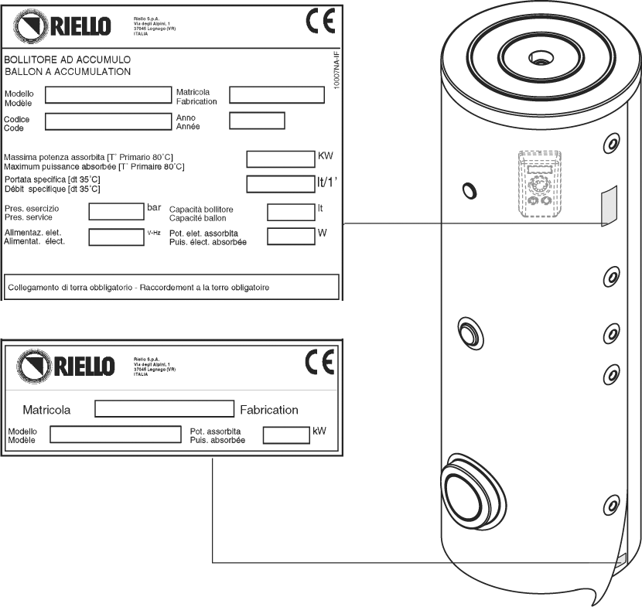
  Если табличка повреждена, изменена или снята, это затрудняет идентификацию изделия, усложняет монтаж и техническое обслуживание.

КОНСТРУКЦИЯ
 | 200V-550V | 800V-1000V
1 – Бак  2 – Гильза для датчиков  3 – Змеевик  4 – Фланец для визуального осмотра бака  5 – Первый магниевый анод  6 – второй магниевый анод  7 – верхний фланец | 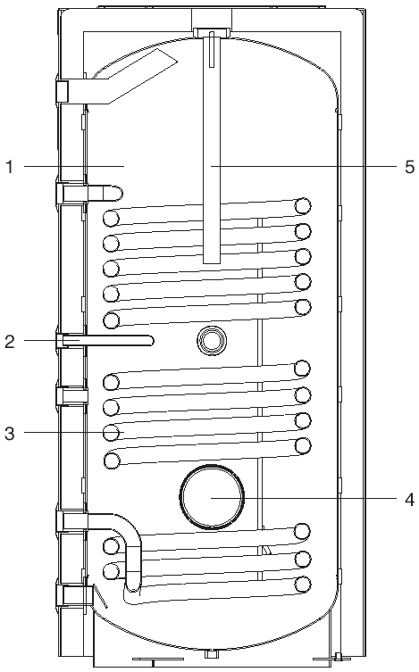 | 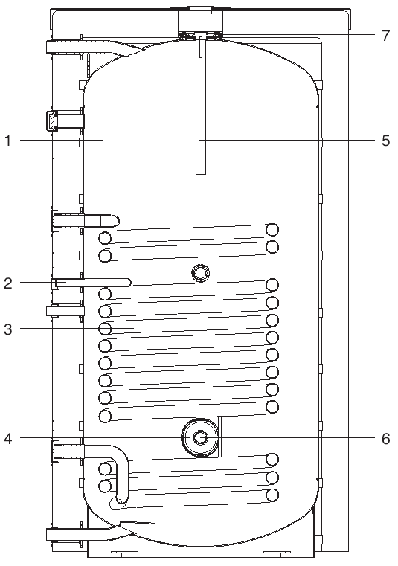
ТЕХНИЧЕСКИЕ ХАРАКТЕРИСТИКИ

ОПИСАНИЕ |  | МОДЕЛЬ
 |  | 200 V | 300V | 430V | 550V | 800V | 1000V
Расположение бойлера |  | Вертикальное
Расположение теплообменника |  | Вертикальное
Максимальная потребляемая мощность | первичный контур - 80°С | 50,2 | 80,7 | 92,6 | 92,6 | 93,8 | 114 | кВт
Максимальная потребляемая мощность | первичный контур - 88°С | 60,7 | 96,9 | 117 | 117 | 113 | 134 | кВт
Объем бойлера |  | 203 | 298 | 433 | 546 | 716 | 875 | л
Объём воды в змеевике |  | 9,2 | 12,2 | 25,5 | 25,5 | 26,3 | 30,6 | л
Поверхность теплообмена змеевика |  | 1,45 | 1,93 | 2,95 | 2,95 | 3,05 | 3,53 | м²
Производительность при ΔТ 35°С | первичный контур - 80°С | 1200 | 1954 | 2281 | 2281 | 2319 | 2816 | л/ч
Производительность при ΔТ 35°С | первичный контур - 88°С | 1465 | 2355 | 2910 | 2910 | 2830 | 3341 | л/ч
Максимальное рабочее давление змеевика |  | 10 |  |  |  |  |  | бар
Максимальное рабочее давление бойлера |  | 10 |  |  |  | 7 |  | бар
Максимальная рабочая температура |  | 95 |  |  |  |  |  | °С

Гидравлическое сопротивление змеевика бойлера
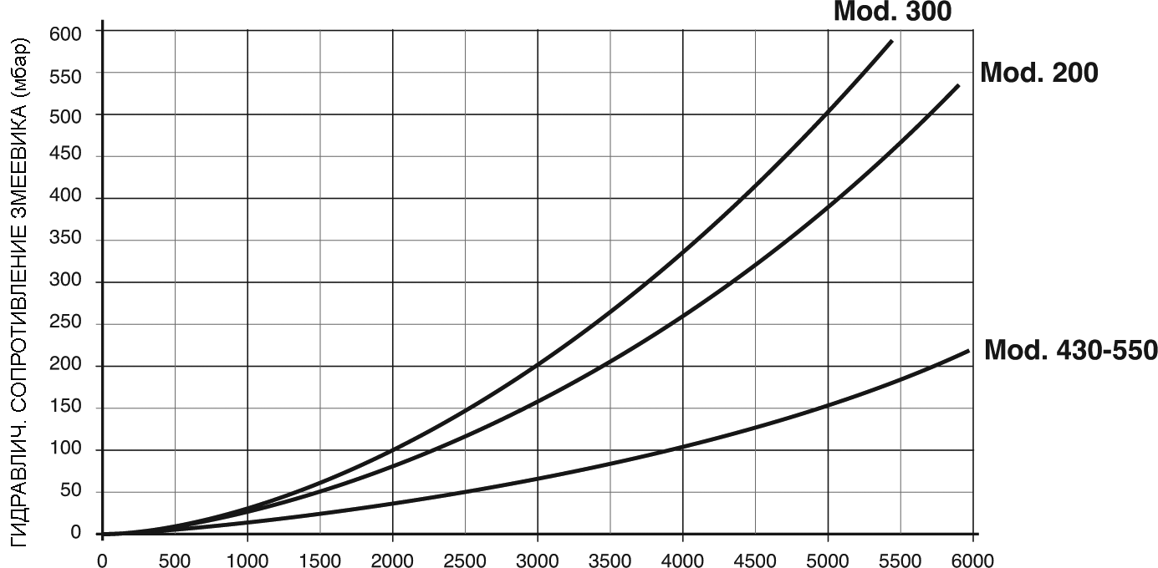
РАСХОД (л/ч)

мбар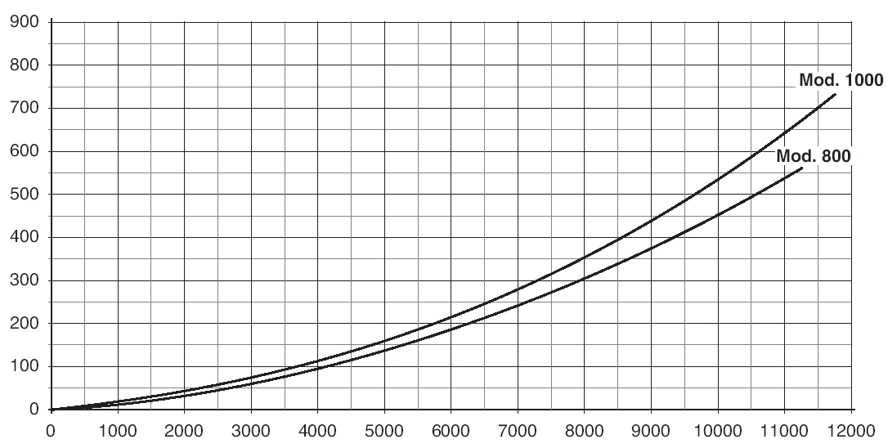
РАСХОД (л/ч)

ГИДРАВЛИЧЕСКАЯ СХЕМА

200V-550V | 800V-1000V
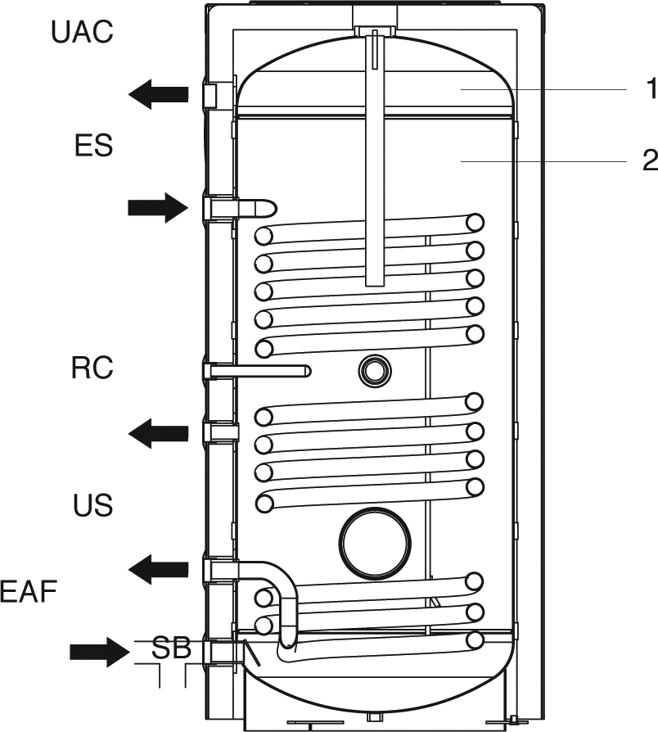 | 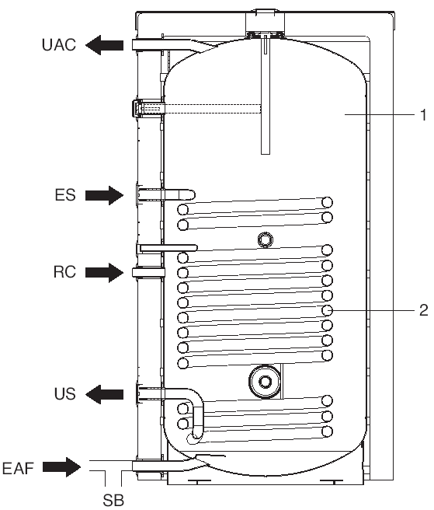
1 – Змеевик  2 – Емкость  ES – Вход в теплообменник  US – Выход из теплообменника  RC – Рециркуляция сантехнической воды  EAF – Вход холодной сантехнической воды  UAC – Выход горячей сантехнической воды  SB – Слив из бойлера | Бойлер RIELLO 7200 V PLUS не оборудован загрузочным насосом. Его необходимо подобрать по производительности и напору и установить в системе.

ПРИЕМКА БОЙЛЕРА
Бойлеры RIELLO 7200 V PLUS поставляются в виде одного грузового места, они упакованы в трёхслойный гофрокартон (200V-550V) и в целлофан (800V-1000V) и закреплены на деревянном поддоне.  В пластиковом пакете, находящемся внутри упаковки, содержатся следующие документы:  - Каталог запчастей  - Регулируемые ножки – 3шт. |  | 200V-550V  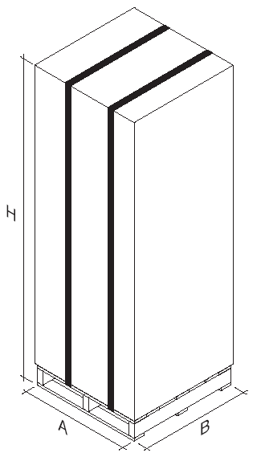 | 800V-1000V  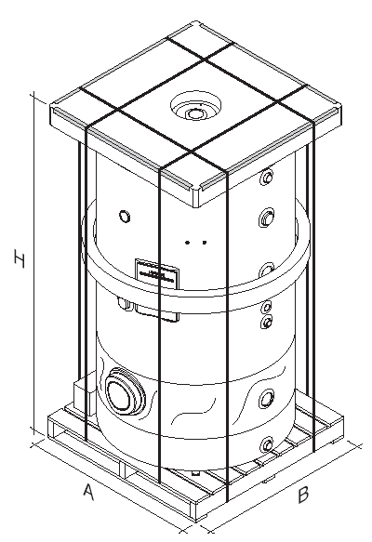
 | Руководство по эксплуатации является неотъемлемой частью бойлера и поэтому его рекомендуется прочитать и бережно хранить.
Второй магниевый анод (для моделей 800V-1000V) поставляется отдельно и при монтаже его нужно установить. Первый магниевый анод уже установлен в бойлере.

Размеры упаковки и вес

Модель | A | B | H | Вес(брутто) (кг)
200V PLUS | 700 | 700 | 1480 | 92
300V PLUS | 700 | 700 | 1980 | 115
430V PLUS | 850 | 850 | 1790 | 155
550V PLUS | 850 | 850 | 2130 | 181
800V PLUS | 1040 | 1040 | 2025 | 237
1000V PLUS | 1040 | 1040 | 2350 | 271

ГАБАРИТНЫЕ РАЗМЕРЫ И ВЕС

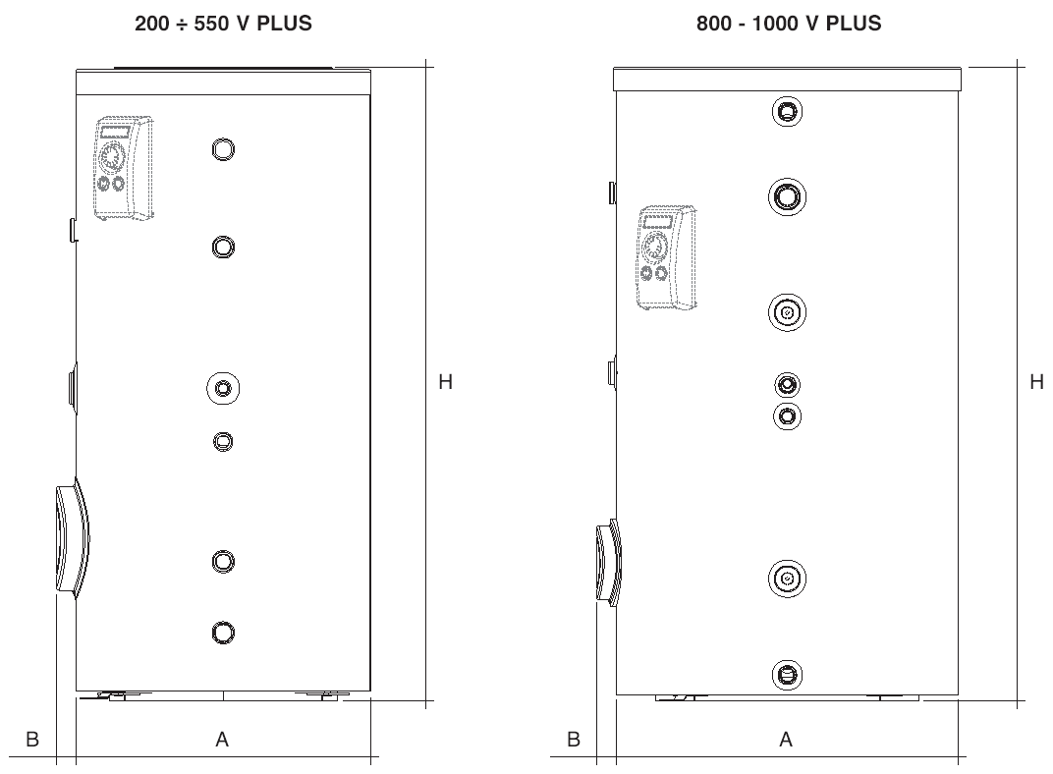

 | модель
 | 200V | 300V | 430V | 550V | 800V | 1000V
A | 603 |  | 753 |  | 1000 |  | мм
B | 35 |  |  |  | 55 |  | мм
H | 1300 | 1800 | 1605 | 1950 | 1870 | 2195 | мм
Вес (нетто) | 81 | 108 | 148 | 165 | 220 | 254 | кг

ПРИНАДЛЕЖНОСТИ
В качестве дополнительных принадлежностей для бойлера можно заказать следующие устройства:

Пульт управления бойлера | 4030011

ПЕРЕМЕЩЕНИЕ

Бойлер перемещается с помощью устройств, рассчитанных на вес аппарата.  Для того чтобы отсоединить бойлер от поддона, снимите скобы (1).  Для того чтобы поднять бойлер:  200V-550V  Выньте заглушку (2) и вставьте в отверстие с резьбой (3) рым-болт (3/4’) для подъёма бойлера, рассчитанный на его вес.  800V-1000V:  Выньте заглушку (2), изоляцию (3) и магниевый анод (4). Вставьте в отверстие с резьбой (5) рым-болт (1 ¼’) для подъёма бойлера, рассчитанный на его вес.  Присоедините к основанию бойлера регулируемые опоры из комплекта поставки. | 200V-550V 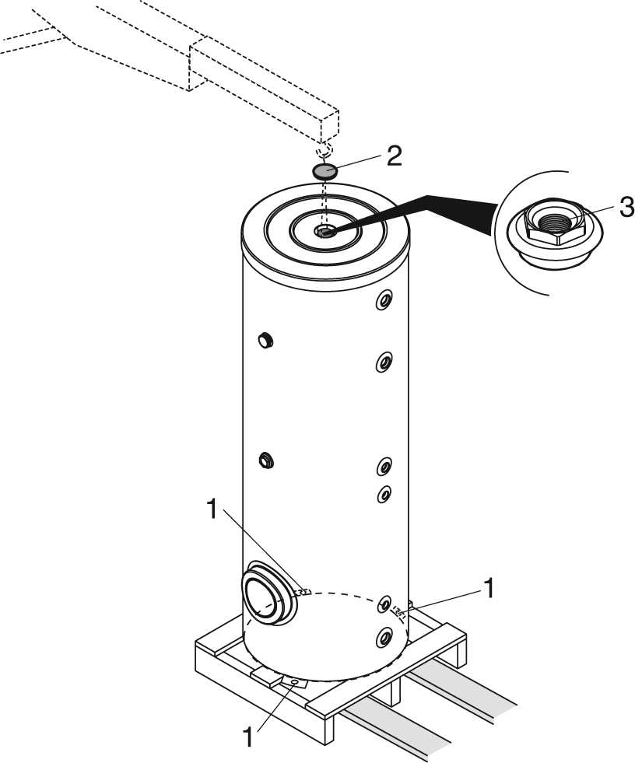
  Можно снять облицовку и части теплоизоляции бойлера, чтобы облегчить его занос через дверь котельной.
  Используйте соответствующие приспособления, предусмотренные техникой безопасности.
  Запрещено разбрасывать или оставлять в доступных для детей местах упаковочный материал, поскольку он является потенциальным источником опасности.
800V – 1000V
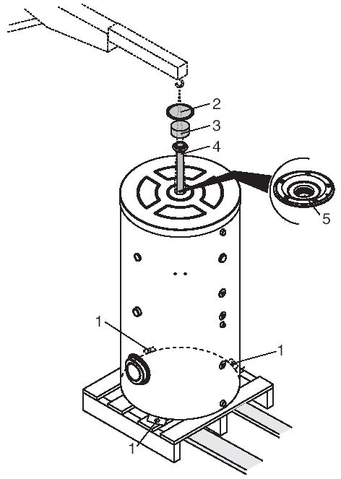

ПОМЕЩЕНИЕ ДЛЯ УСТАНОВКИ БОЙЛЕРА

Бойлеры RIELLO 7200 V PLUS можно устанавливать в любом помещение, в котором не требуется степень электрической защиты аппарата выше, чем IP X0D .

Помещение, в котором будет устанавливаться бойлер, должно быть сухим, чтобы не образовывалась ржавчина.

Оставляйте минимальные расстояния, необходимые для монтажа и технического обслуживания.
УСТАНОВКА В СТАРОЙ СИСТЕМЕ ИЛИ МОДЕРНИЗАЦИЯ

Когда бойлеры RIELLO 7200 V PLUS устанавливаются в старой системе, или при модернизации системы, убедитесь, что:
- При монтаже были установлены устройства защиты и управления, соответствующие специальным стандартам;
- система промыта, прочищена от грязи, от накипи, из нее удален воздух и она проверена на герметичность;
- в том случае, если подаваемая/подпиточная вода не отвечает стандартным требованиям, должна быть установлена система водоподготовки, (в качестве стандартных значений можно взять значения, приведенные в таблице)
 | БАЗОВЫЕ ДАННЫЕ
 | РН | 6 – 8
 | Электропроводимость | менее 200 мВ/см (25°С)
 | Ионы хлора | менее 50 ррm
 | Ионы серной кислоты | менее 50 ррm
 | Общее содержание железа | менее 0,3 ррm
 | Щелочность М | менее 50 ррm
 | Общая жесткость | менее 35°F
 | Ионы серы | Отсутствуют
 | Ионы аммиака | Отсутствуют
 | Ионы кремния | менее 30 ррm
ГИДРАВЛИЧЕСКИЕ ПОДКЛЮЧЕНИЯ

Бойлеры RIELLO 7200 V PLUS можно подключать к системе теплоснабжения. При подключении необходимо учитывать, чтобы тепловая мощность бойлера соответствовала параметрам системы, и соблюдалось направление потоков теплоносителя.
ОПИСАНИЕ | МОДЕЛЬ
 | 200V | 300V | 430V | 550V | 800V | 1000V
UAC– Выход горячей воды | 1’ наружная резьба |  |  |  | 1 ¼’ внутр. резьба |  | Ø
ES – Вход в змеевик | 1’ наружная резьба |  | 1 ¼’ наружная резьба |  |  |  | Ø
RC – Рециркуляция горячей воды | ¾’ наружная резьба |  |  |  | 1’ внутр. резьба |  | Ø
US – Выход из змеевика | 1’ наружная резьба |  | 1 ¼’ наружная резьба |  |  |  | Ø
EAF (SB) – Вход холодной воды (слив бойлера) | 1’ наружная резьба |  |  |  | 1 ¼’ внутр. резьба |  | Ø
A | 973 | 1463 | 1274 | 1619 | 1470 | 1695 | мм
B | 646 | 928 | 884 | 884 | 950 | 1020 | мм
C | 336 | 336 | 429 | 429 | 400 | 400 | мм
D | 141 | 141 | 177 | 177 | 75 | 75 | мм
E | 288 | 288 | 379 | 379 | 354 | 354 | мм
F | 536 | 778 | 754 | 754 | 824 | 909 | мм
G | 646 | 928 | 869 | 869 | 919 | 1019 | мм
H | 938 | 1138 | 1211 | 1211 | 1125 | 1241 | мм
I | 1140 | 1640 | 1410 | 1755 | 1707 | 2032 | мм
L* | - | - | - | - | 1459 | 1695 | мм
* Точка подключения (L) может использоваться как альтернатива для установки первого магниевого анода. В этом случае освобождается присоединение в верхней части бойлера, которое можно использовать для подключения расширительного бака или группы безопасности.
На прямом и обратном трубопроводе рекомендуется устанавливать отсечные клапаны.
Размеры для гидравлических подключений указаны ниже:

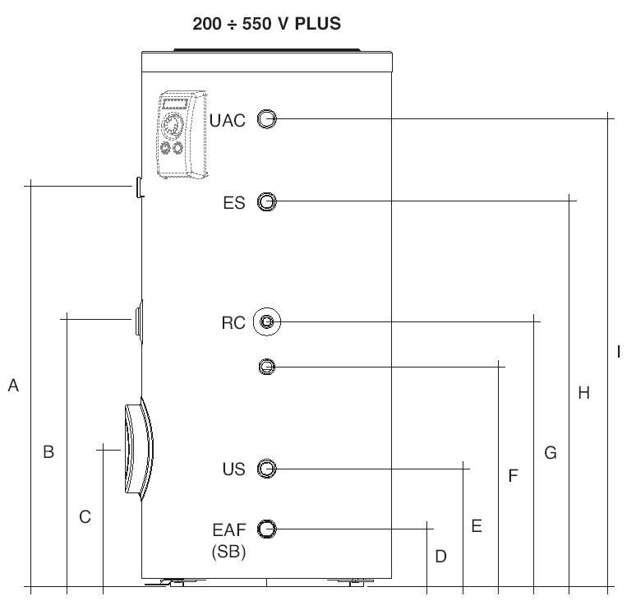
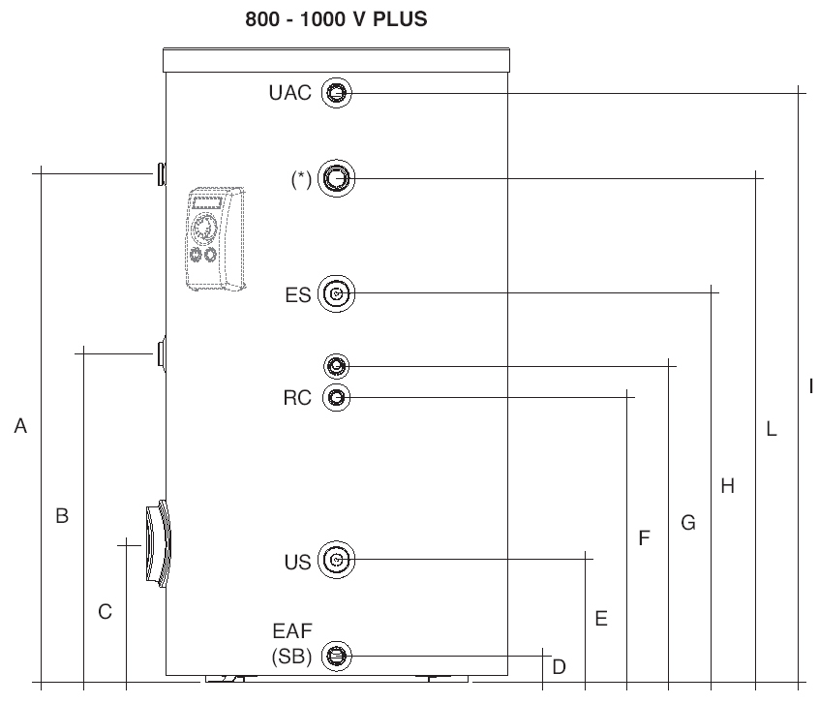

- Принципиальные гидравлические схемы

- Система для производства горячей воды с одним бойлером  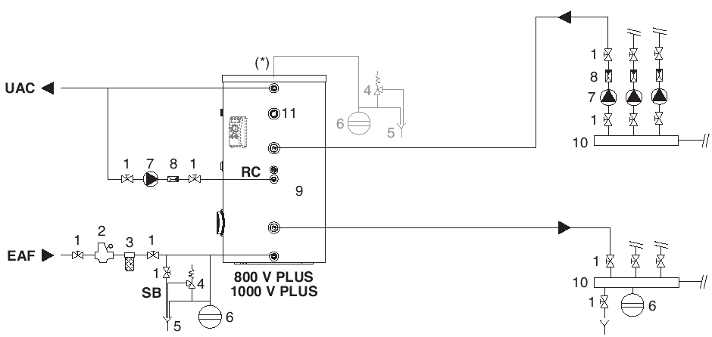 | 1 Отсечные клапаны  2 Редуктор давления  3 Фильтр умягчитель  4 Предохранительный клапан  5 Слив  6 Расширительный бак  7 Циркуляционный насос  8 Обратный клапан  9 Бойлер RIELLO 7200 V PLUS  10 Коллекторы системы  11 Резервный штуцер  UAC– Выход горячей воды  EAF – Вход холодной воды  RC – Рециркуляция  SB – Слив бойлера

(*) Переставив магниевый анод в штуцер (11) (на заводе устанавливается сверху), появляется возможность подключения к верхнему фланцу расширительного бака и группы безопасности.

- Система для производства горячей воды с двумя бойлерами
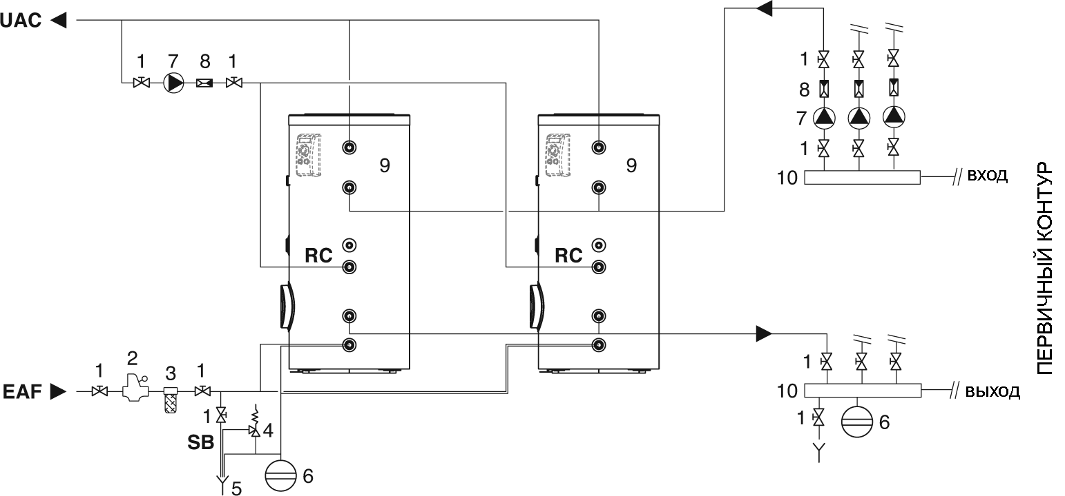

В системе производства горячей воды ОБЯЗАТЕЛЬНО ДОЛЖЕН БЫТЬ УСТАНОВЛЕН расширительный бак, предохранительный клапан, автоматический воздушный клапан и вентиль для слива воды из бойлера.

Слив предохранительного клапана должен быть соединен с системой дренажа и отвода воды. производитель бойлера не несет ответственности за подтопления водой, вызванные срабатыванием предохранительного клапана.

Выбор и установка компонентов системы находятся в компетенции монтажной организации, которая должна производить монтаж согласно правилам проведения работ и в соответствии с текущим законодательством.

Если в систему залит антифриз, то необходимо использовать гидравлические разъединители (гидравлические стрелки).

РАЗМЕЩЕНИЕ ДАТЧИКОВ

В бойлерах RIELLO 7200 V PLUS имеются гильзы для датчиков (на рис.поз.1), внутри которых укладываются датчики термостата и термометра бойлера, если таковой имеется.

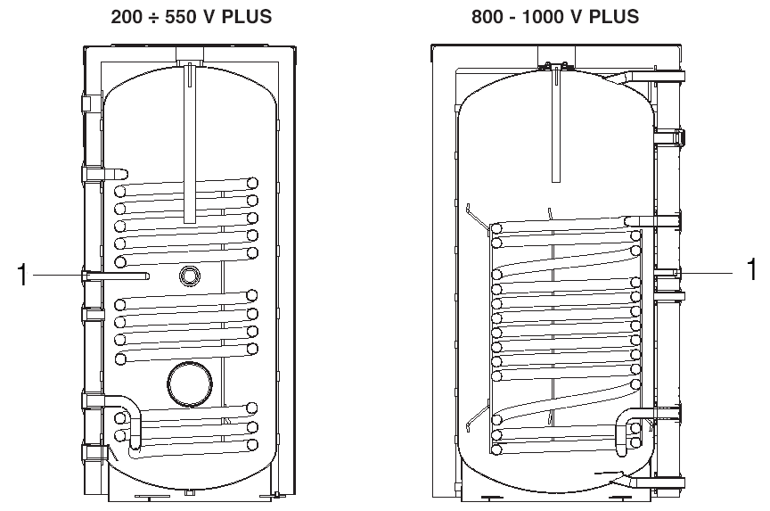
Присоединение к котлу или к тепловому агрегату должно осуществляться монтажной организацией, которая должна производить монтаж согласно правилам проведения работ и в соответствии с текущим законодательством.

ПОДГОТОВКА К ПЕРВОМУ ПУСКУ

Перед тем, как производить пуск и проверку работоспособности бойлера обязательно убедитесь, что:  - вентили на трубопроводах открыты  - электрические соединения и гидравлические подключения выполнены правильно. | 

ПЕРВЫЙ ПУСК

После того, как вы осуществили подготовительные работы, для пуска бойлера RIELLO 7200 V PLUS необходимо выполнить следующую последовательность действий:
- установите термостат бойлера, который находится на панели управления, на заданное значение (приблизительно 60°С)
- установите переключатель лето/зима в нужное положение, в зависимости от сезона
- запустите котел, руководствуясь специальной инструкцией, которая входит в комплект поставки котла
Котел выполнит этап розжига и будет работать до достижения заданных температур.
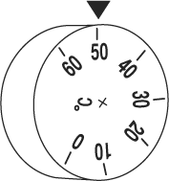

ПРОЦЕДУРЫ ПРОВЕРКИ ВО ВРЕМЯ И ПОСЛЕ ПЕРВОГО ПУСКА

После пуска необходимо проверить следующее:  - загрузочный насос, установленный в системе, должен вращаться свободно, проверьте направление его вращения  - остановку и последующий розжиг горелки, при изменении настройки термостата бойлера, при этом система отопления не должна требовать тепло (термостат ТА не посылает запрос)  - Остановку системы «котел-бойлер», при переводе главного выключателя системы в положение «выключено».  Если все условия соблюдены, вновь запустите котел и бойлер, проверьте температуру, которая должна соответствовать заданному на термостате значению, и количество производимой горячей воды. | 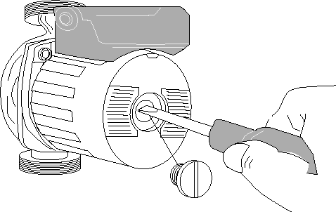
 | 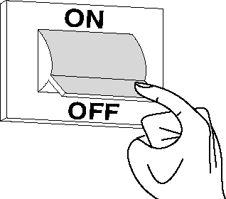

ОТКЛЮЧЕНИЕ НА ДЛИТЕЛЬНОЕ ВРЕМЯ

Если бойлер необходимо отключить на длительный период времени, выполните следующие операции:  - Установите термостат бойлера на минимальное значение  - Закройте запорные вентили на трубопроводах воды  - Отключите котел, согласно указаниям в прилагаемом к нему руководстве по эксплуатации |  | 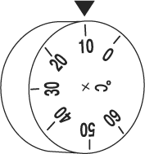
 |  | 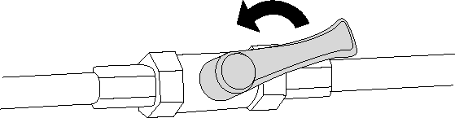
 | Если существует опасность замерзания, слейте воду из контура ГВС (и контура отопления).

Если вы затрудняетесь выполнить описанные выше операции, обратитесь в сервисную службу.

ТЕХНИЧЕСКОЕ ОБСЛУЖИВАНИЕ
Периодическое техническое обслуживание необходимо для обеспечения безопасной работы, производительность бойлера не будет снижаться, увеличивается срок его службы, кроме того, уменьшается энергопотребление.
Напоминаем, что техническое обслуживание должно осуществляться не реже одного раза в год.
Перед тем, как выполнять какую-либо операцию по техническому обслуживанию:
- отключите электропитание котла, переведя общий выключатель системы и главный выключатель на панели управления в положение «выключено»
- закройте запорные вентили на трубопроводах воды
- Слейте воду из вторичного контура бойлера

ЧИСТКА БОЙЛЕРА

СНАРУЖИ
Внешнюю обшивку бойлера можно протирать тряпкой, смоченной в мыльной воде.
Если пятно трудно выводимое, смочите тряпку в 50% смеси денатурированного спирта и воды или используйте специальные чистящие средства.
По окончании чистки тщательно высушите обшивку бойлера.
Не используйте абразивные вещества, бензин или трихлорэтилен.

ВНУТРИ  200V-550V  Извлечение и проверка магниевого анода  - Снимите заглушку (1), крышку (2) и ключом отвинтите заглушку с прикреплённым к ней анодом (3).  - Проверьте на сколько изношен магниевый анод и замените его в случае необходимости.  - Завершите процедуру чистки и установите на место все компоненты, действуя в порядке, обратном к вышеописанному.  ЗАМЕЧАНИЕ: усилие затяжки заглушки с прикреплённым к ней анодом должно составлять 25-30 Н м.  Чистка внутренних компонентов бойлера  - Снимите крышку фланца (4)  - Отвинтите болты (5), снимите крышку (6) и прокладку (7)  - Очистите внутренние поверхности и слейте осадок через отверстие  По окончании процедуры чистки установите все компоненты на место, действуя в порядке, обратном к вышеописанному.  - Залейте воду во вторичный контур бойлера и проверьте герметичность прокладок.  - Проверьте работу бойлера и его производительность. | 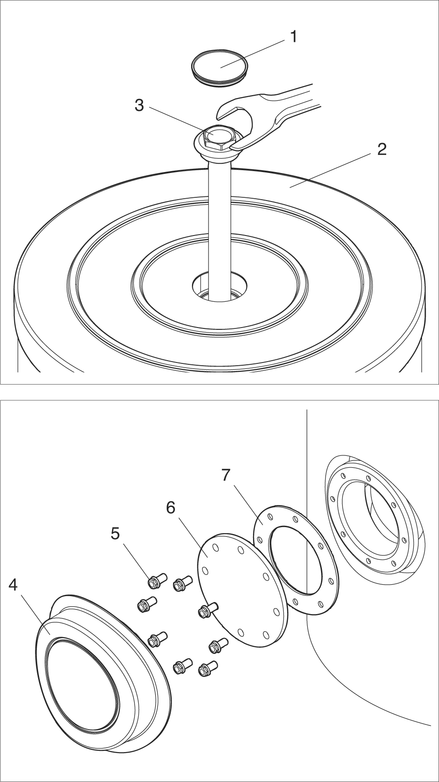
  Затяните болты (5), по системе «крест накрест», с тем чтобы давление на прокладку распределилось равномерно.

ВНУТРИ  800V-1000V  Извлечение и проверка первого магниевого анода  Если магниевый анод установлен в верхней части бойлера:  - Снимите заглушку (1), изоляцию (2) и ключом отвинтите магниевый анод (3).  Если магниевый анод установлен в боковой части бойлера штуцер (А):  - Снимите крышку (4) и вывертите ключом анод (3)  Проверьте степень изношенности анода и при необходимости замените его. ЗАМЕЧАНИЕ: усилие затяжки заглушки с прикреплённым к ней анодом должно составлять 25-30 Н м.  Извлечение и проверка второго магниевого анода  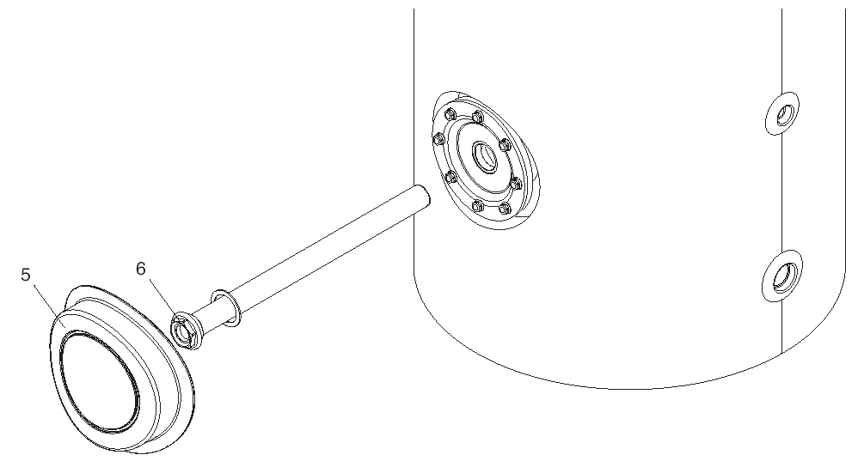  Снимите крышку (5), закрывающую боковой фланец и с помощью ключа выверните магниевый анод (6). Проверьте степень изношенности анода и при необходимости замените его. | 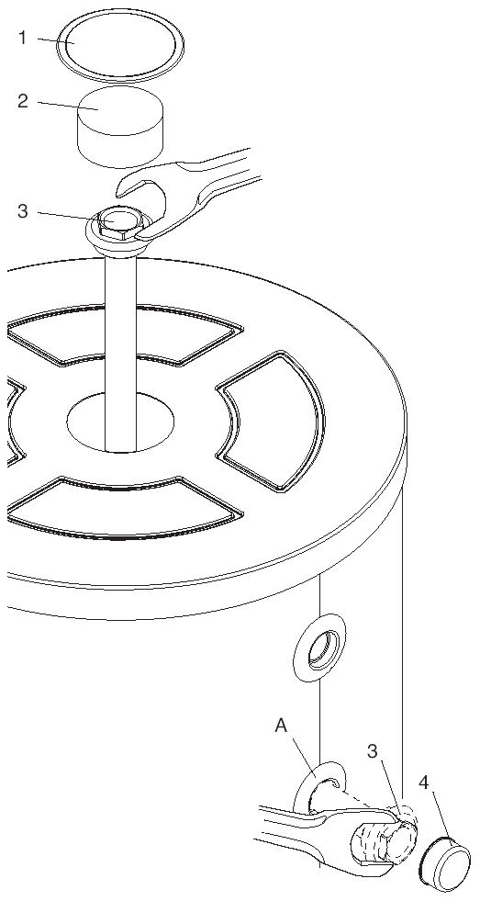

Чистка внутренних компонентов бойлера
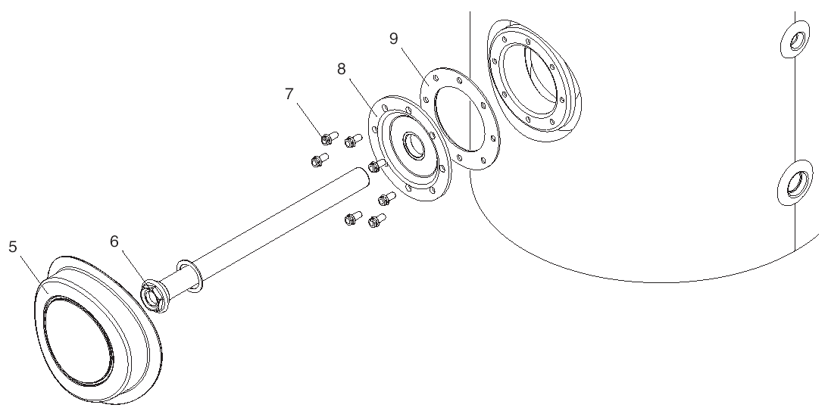
- Снимите крышку фланца (5)
- Отвинтите болты (7), снимите крышку (8) и прокладку (9)
- Очистите внутренние поверхности и слейте осадок через отверстие
По окончании процедуры чистки установите все компоненты на место, действуя в порядке, обратном к вышеописанному.
Затяните болты (7), по системе «крест накрест», с тем чтобы давление на прокладку распределилось равномерно.
- Залейте воду во вторичный контур бойлера и проверьте герметичность прокладок.
Проверьте работу бойлера и его производительность.

ВОЗМОЖНЫЕ НЕИСПРАВНОСТИ И МЕТОДЫ ИХ ИСПРАВЛЕНИЯ

НЕИСПРАВНОСТЬ ПРИЧИНА УСТРАНЕНИЕ
Низкая производи-тельность по горячей воде
Слишком высокое давление в трубопроводе
Установите ограничитель давления

Слишком высокий расход воды
Установите устройство уменьшения расхода

Засорение и отложения в трубопроводе воды
Проверьте и очистите

Проверьте
Работа загрузочного насоса

Низкая температура воды
Низкая температура воды в котле
Термостат бойлера
Работа загрузочного насоса
Проверьте настройки и работоспособность термостата
Проверьте настройки и состояние
Проверьте

В емкости образовалась накипь или отложения
Проверьте и очистите

В первичном контуре присутствует воздух
Выпустите воздух

Нагрев воды происходит слишком долго
Низкая температура в греющем контуре
Проверьте настройки термостат

Работа загрузочного насоса

Проверьте его работу

В системе присутствует воздух
Выпустите воздух

Торговая марка RIELLO® является собственностью концерна «RIELLO S. p. A»
Конструкция изделия постоянно совершенствуется. Завод-изготовитель оставляет за собой право в любой момент без предварительного уведомления изменять данные, приведенные в настоящем руководстве.
Настоящая документация носит информационный характер и не может рассматриваться как обязательство изготовителя по отношению к третьим лицам.
RIELLO S.p.A.
Via Pilade Riello, 7
37045 Legnago, Italia

